統一速達契約客戶
印單API平台授權碼取得方式說明

- 前往速達官網的契客專區：https://www.takkyubin.com.tw/YMTContract/aspx/Login.aspx
點選「取得印單API授權碼」進入申請授權碼畫面。
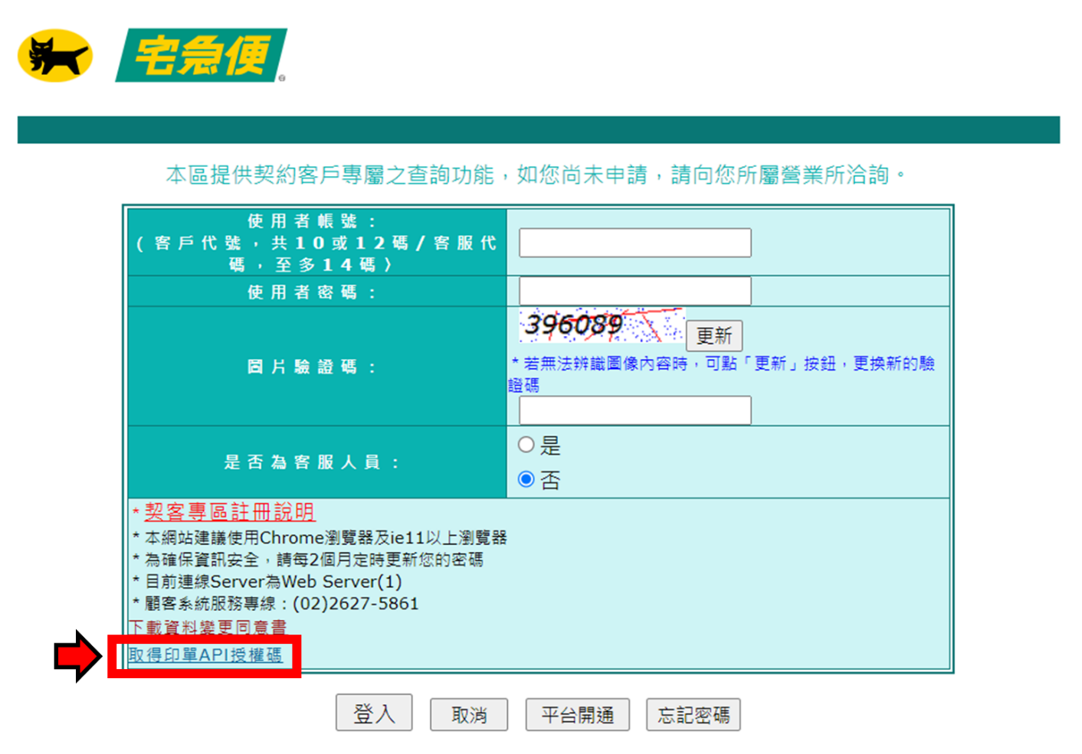

- 選擇要取得的授權碼環境。
●正式站台：一般作為上線的服務使用。
●測試站台：一般作為系統開發測試使用。
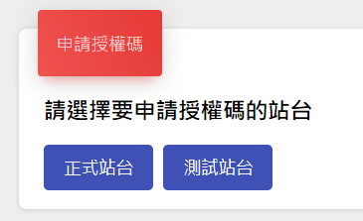
- 填入契客代號，點選查詢。
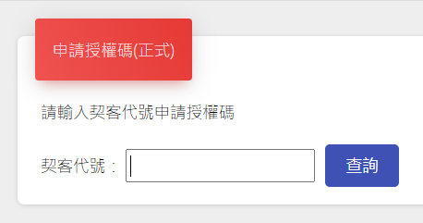

- 選擇取得授權碼的方式，點選「發送授權碼」。
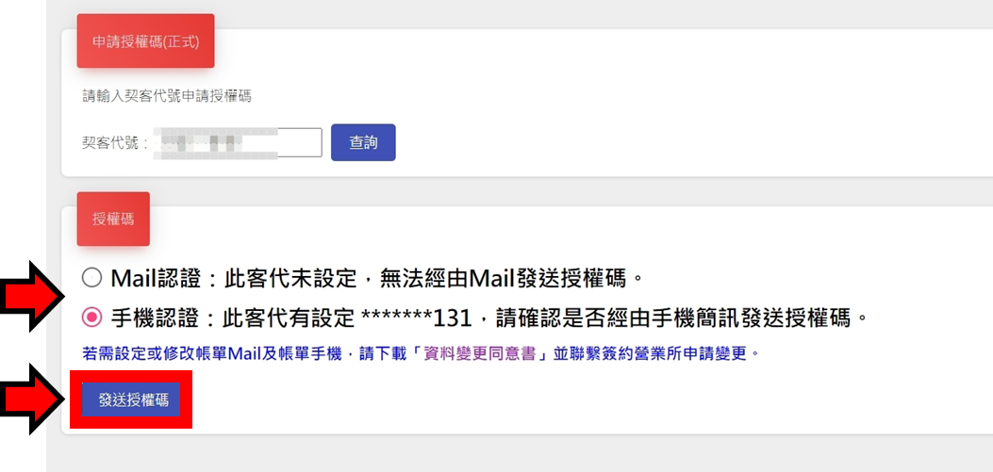

- 確認使否成功取得授權碼。
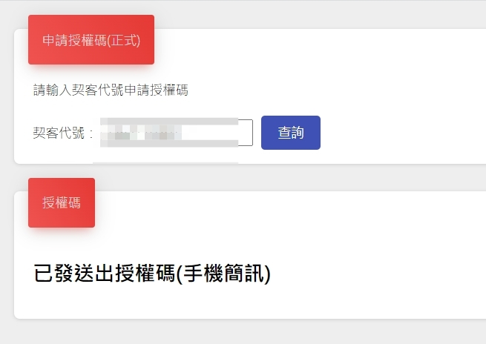

※如果沒有設定聯繫方式
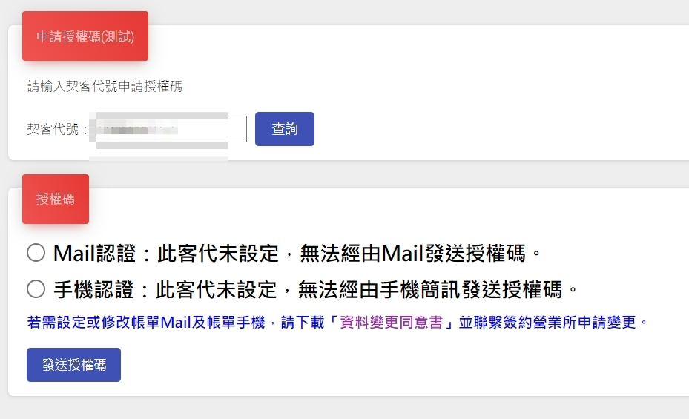
請下載「資料變更同意書」聯繫簽約站所進行資料變更
就可以再使用上述方式 取得授權碼了！

